Добавь здоровья

Ярмаркина Ольга Анатольевна
ВоспитательМБДОУ №12 «Малыш»
Кемеровская область
Мысковский городской округ

«Единственная красота, которую я знаю,- это здоровье».
Генрих Гейне
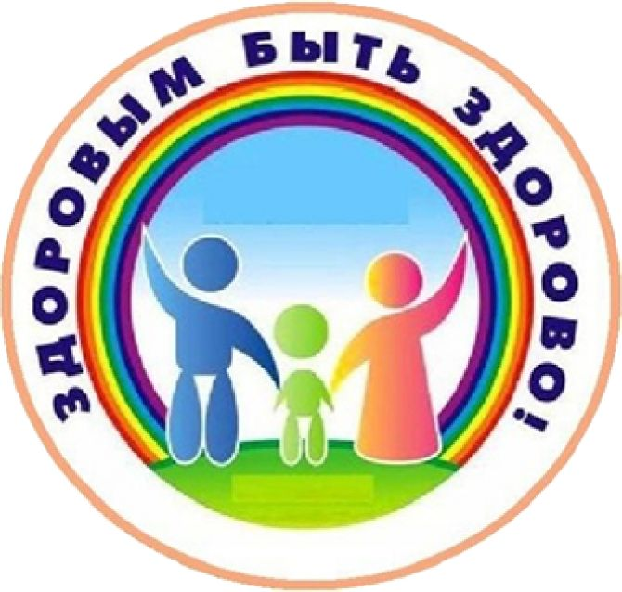Здоровье - бесценный дар, который преподносит человеку природа. Существует более 300 определений здоровья. На бытовом уровне понятием «здоровье» обозначают обычно отсутствие болезни.
Учёными установлено, что здоровье человека на 10% зависит от деятельности системы здравоохранения, на 20% - от наследственных факторов, на 20 % от экологии, на 50% - от самого человека. Таким образом, здоровье зависит от образа жизни, который каждый выбирает себе сам.
Самое раннее из определений здоровья - определение Алкмеона, имеет своих сторонников вплоть до сегодняшнего дня: «Здоровье есть гармония противоположно направленных сил». Цицерон охарактеризовал здоровье как правильное соотношение различных душевных состояний.
Формирование, сохранение и укрепление индивидуального здоровья стало сегодня приоритетным направлением в системе физического воспитания подрастающего поколения. Развитие государства, ее дальнейшее развитие напрямую зависит от здоровья населения, от увеличения количества здоровых, крепких, сильных телом и духом людей.
Особенно это актуально в современных условиях, все возрастающих нагрузках на человеческий организм, ухудшение экологии, распространения заболеваний и пагубных привычек.
По данным НИИ гигиены и здоровья детей и подростков Научного центра здоровья детей РАМН за последнее время число здоровых дошкольников уменьшилось в 5 раз и составляет лишь около 10% среди контингента детей, поступающих в школу.
Поэтому очень важно наличие у каждого человека определенного знания о том, что такое здоровый образ жизни, мотивации и сформированных полезных привычек. Обозначенная проблема особенно значима в дошкольный период детства - наиболее благоприятный для активного развития познавательных процессов и личности ребенка, его представлений об образе жизни.
В настоящее время происходят существенные изменения в теме дошкольного образования. Модернизация отечественного образования ориентирована на существенное обновление целей, содержания, способов и форм организации педагогического процесса на всех ступенях непрерывного образования человека.
Одной и приоритетных задач нового этапа реформы системы образования становится сбережение и укрепление здоровья детей раннего и дошкольного возраста, формирования у них ценности здоровья, здорового образа жизни, выбора образовательных технологий, адекватных устраняющих перегрузки и сохраняющих здоровье детей.
ФГОС ДО предусматривает такую образовательную область, как «Физическое развитие», одной из задач которой является формирование начальных представлений о ЗОЖ.
Привычка к здоровому образу жизни - это главная, основная, жизненно важная привычка; она аккумулирует в себе результат использования имеющихся средств физического воспитания детей дошкольного возраста в целях решения оздоровительных, образовательных и воспитательных задач.
Здоровье ребенка зависит от ряда факторов: биологических, экологических, социальных, гигиенических, а также от качественного взаимодействия семьи и ДОУ. Формируя отношение ребенка к здоровому образу жизни немыслимо без активного участия в этом процессе педагогов, всего персонала детского сада и непосредственного участия родителей.
Решение данной проблемы целесообразно начинать с дошкольного возраста, когда закладываются основы мировоззрения человека, его отношение окружающему миру.
На этом этапе развития жизненные установки ещё недостаточно прочны, а нервная система отличается особой пластичностью, что способствует формированию потребностей ребенка в здоровом образе жизни (ЗОЖ), к регулярной физкультурной деятельности.
Процесс обучения здоровому образу жизни неразрывно связан с двигательной активностью, как стимулирующим фактором интеллектуального и эмоционального развития ребенка.
Главная задача педагогов ДОО и родителей в работе по приобщению к здоровому образу жизни - формировать разумное отношение к своему организму, учить вести здоровый образ жизни с раннего детства, владеть необходимыми санитарно-гигиеническими навыками. Родители должны поддерживать в домашних условиях принципы формирования здорового образа жизни в оптимальном сочетании со всеми здоровье сберегающими мероприятиями, проводимыми в ДОО.
Важность приобщения дошкольников к здоровому образу жизни обусловлена негативными тенденциями состояния здоровья детей. Поэтому проблема формирования здорового образа жизни детского населения не может рассматриваться в обществе в свете популярности или не популярности. От её решения зависит будущее нации и государства, поэтому она актуальна всегда.
Экспериментальные исследования показывают, что представления о здоровом образе жизни у дошкольников сформированы недостаточно, имеют фрагментарный характер, что проявляется в содержании и речевой деятельности, также в отсутствии навыков поведения, направленного на укрепление здоровья и здорового образа жизни.
Не все воспитатели имеют точные, полные представления о методике формирования начальных представлений о здоровом образе жизни.
Родители рассматривают здоровье только как отсутствие заболеваний, а средства оздоровления детского организма видят лишь в лечебных и закаливающих мероприятиях, совершенно не учитывая взаимосвязи всех составляющих здоровья - физического, психического и социального благополучия.
В современном понимании понятие «Здоровый образ жизни» представляет собой совокупность форм и способов активной жизненной деятельности человека, способствующая полноценному выполнению, учебных, трудовых, социальных и биологических функций. Здоровый образ жизни – это активное состояние человека, требующее проявления волевых усилий, осмысления поступков и поведения, ведущих к сохранению и укреплению физического и психического здоровья, восстановлению работоспособности.
Специфика формирования представлений о здоровом образе жизни у дошкольников включает в себя: охрану и укрепление здоровья, воспитание привычки к здоровому образу жизни, организацию разносторонней деятельности, направленной на сохранение здоровья детей, реализацию комплекса воспитательно-образовательных, оздоровительных и лечебно-профилактических мероприятий.
В формировании представлений о здоровом образе жизни у детей дошкольного возраста педагог может использовать различные методики, используя их в построении образовательно-воспитательного процесса, варьируя ими, однако наибольшей эффективности в воспитании можно ожидать лишь тогда, когда педагог будет сам являться примером для подражания, и когда работа будет проводиться в системе.
Несколько последних десятилетий характеризуются повышением внимания со стороны общества к здоровью дошкольников в связи с его резким ухудшением, поэтому проблема здоровья детей, а также и всего населения страны приобрела общегосударственный характер. Поскольку понятие «здоровье человека» сегодня тесно связывается с понятием «здоровый образ жизни», то в решение этой проблемы могут и должны включиться педагоги. Это тем более возможно, что здоровье человека сегодня трактуется не только как прирожденный дар человека, но и как феномен культуры, что позволяет ставить вопрос о возможности обучения растущего человека здоровью.
Успешное формирование представлений о ЗОЖ у дошкольников во многом зависит от целенаправленной систематической воспитательно- образовательной работы в ДОО и в семье, создания условий для осуществления педагогического процесса, согласованного взаимодействия в триаде ребёнок - педагог - родитель, инициатором и координатором которого должен выступать педагог.

